УДК 004.93
Mykyta Lapin
EXPLAINABLE HANDWRITTEN DIGIT RECOGNITION BASED ON GRAPH CONCEPT ATTRACTORS FORMED FROM A SMALL NUMBER OF EXAMPLES
Subject of study. Explainable handwritten digit recognition based on a graph representation of contour images and concept attractors formed by structural reduction without backpropagation. Purpose. To show that concept attractors formed from a small number of examples yield recognition with a traceable decision, and to document the conditions under which the result is valid. Objectives. To represent contour images as bipartite graphs; to form an alphabet of concepts by structural reduction with interval generalization of parameters; to build classification on graph edit distance with diagnostic feature weighting; to evaluate the system on the complete-contour subset of MNIST with the filter disclosed; to demonstrate explainability by tracing a decision. Methods. Image skeletonization, growing neural gas, Ramer–Douglas–Peucker simplification, structural graph reduction, graph edit distance, interval generalization of parameters. Results. Thirteen concept attractors were formed from 76 manually selected sources expanded to 805 images. Of 8,707 admitted images, 8,685 produced decisions: accuracy is 91.13 % over processed images and 90.90 % over all admitted images when 22 pipeline failures are included; support-weighted precision, recall, and F1 are 91.92 %, 91.13 %, and 91.34 %. An archived replay gives one numerical chain from edit operations to the final score. Conclusions. Recognition without backpropagation from 76 sources is feasible, and each decision decomposes into edit operations and per-feature costs. The result is valid within the manually filtered MNIST subset; no comparison with other models was made.
Keywords: explainable artificial intelligence; graph image representation; concept attractor; structural reduction; graph edit distance; skeletonization; handwritten digit recognition; learning from few examples.
1 Вступ
1.1 Актуальність дослідження
Сучасні системи розпізнавання зображень дають високу точність, але їхній внутрішній стан лишається закритим для людини. Модель повертає відповідь і не показує ознак, за якими цю відповідь отримано. Там, де рішення треба обґрунтувати перед оператором, лікарем або аудитором, така закритість стає самостійною проблемою, окремою від якості класифікації.
Найпоширеніший спосіб її подолання — апостеріорні (post-hoc) пояснення. Метод LIME [1] будує локальну лінійну апроксимацію поведінки навченої моделі в околі окремого прикладу. SHAP [2] розподіляє внески ознак за схемою кооперативних ігор; його родина містить як модельно-незалежний Kernel SHAP, так і модельно-специфічні Linear SHAP та Deep SHAP. LIME і Kernel SHAP працюють з моделлю як із чорною скринькою та пояснюють внески ознак, а не відтворюють внутрішню послідовність операцій класифікатора.
Надійність такого наближення має документовані обмеження. Slack et al. [3] показали, що LIME і SHAP піддаються цілеспрямованій маніпуляції: класифікатор з явним упередженням можна побудувати так, щоб згенеровані пояснення це упередження приховали. Hooshyar and Yang [4] виявили нестійкість пояснень до вибору гіперпараметрів і до корельованості ознак. Rudin [5] робить із цього висновок щодо проєктування: у задачах з високою ціною помилки доцільно будувати модель, пояснювану за побудовою, а не додавати зовнішні пояснення до непрозорої; ця робота стає на таку позицію.
Підхід, викладений у статті, робить носієм пояснення структуру подання. Контур зображення кодується атрибутованим графом: вузли відповідають характерним точкам і векторам між ними, а геометричні й семантичні характеристики зберігаються безпосередньо в елементах графа. Пояснення тоді перетворюється на об'єкт, який можна оглянути й перевірити. Цикл у графі відповідає замкненому контуру, степінь вузла описує розгалуження, інтервал значення атрибута задає допустимий діапазон варіації цієї ознаки в межах концепту. Окремий пояснювальний модуль над класифікатором не будується.
Статус отриманого результату варто окреслити відверто. Система перебуває на дослідницькій стадії й не є готовим продуктом. Вона не претендує на рівень точності нейромережевих класифікаторів на еталонних наборах і не порівнюється з ними за цим показником. Рівень розпізнавання людини є заявленим орієнтиром проєкту, але експерименту за участю людей не проводили й досягнення цього рівня не стверджуємо. Наукове питання формулюється інакше, ніж у порівняльних дослідженнях точності: чи можливе розпізнавання без зворотного поширення помилки, з малої кількості навчальних прикладів і з простежуваним за збереженими даними шляхом ухвалення рішення. Практична цінність такої постановки з'являється там, де навчальних даних мало, а рішення має бути придатним до перевірки вручну.
У статті викладено подання зображень атрибутованими двочастковими графами, процедуру формування концептів-атракторів структурною редукцією, класифікацію за подібністю графів і результати оцінювання на MNIST з ручним фільтром повноти контуру. На 8 685 оброблених зображеннях отримано точність 91,13 %, а на всіх 8 707 допущених — 90,90 %. Алфавіт із 13 концептів сформовано з 76 вручну відібраних джерел, розширених до 805 зображень. Окремо наведено архівне відтворення одного рішення.
Отже, дослідження, присвячене пояснюваному розпізнаванню рукописних цифр на основі графових концептів-атракторів, сформованих з малої кількості прикладів, є актуальним.
1.2 Аналіз останніх досліджень і публікацій та постановка проблеми
Апостеріорні методи, названі в підрозділі 1.1, лишаються фактичним стандартом пояснюваності, тому дослідження останніх п'яти років зосередилися на тому, наскільки їхнім поясненням можна довіряти.
Baniecki and Biecek [6] зводять у спільну систему позначень роботи двох галузей — змагального машинного навчання та пояснюваного інтелекту — і систематизують атаки на пояснення разом зі способами захисту від них. Автори показують, що маніпуляція поясненням, його підміна та приховування ознак упередженості моделі (fairwashing) можливі для більшості поширених методів, і формулюють вимоги до протоколів оцінювання пояснень. Предметом огляду є захист апостеріорних пояснювачів; питання про подання, у якому пояснення неможливо відокремити від обчислення, у ньому не порушено.
Bello et al. [7] звертаються до головної труднощі кількісного оцінювання пояснень: для пояснення немає еталона, з яким його можна звірити. Автори пропонують міру LSE (Level of Strength of an Explanation), побудовану за аналогією з відношенням правдоподібності в судовій експертизі, яка показує, наскільки пояснення підтримує саме той клас, що його передбачив класифікатор. Нерозв'язаним лишається те, що якість апостеріорного пояснення доводиться встановлювати опосередковано, окремою процедурою поверх пояснювача, а не читати із самого обчислення.
Альтернативний напрям проєктування — моделі, пояснювані за побудовою, на потребі в яких наполягає Rudin [5]. Огляд методів пояснюваності на основі графів знань [8] систематизує способи, якими явні структурні подання входять до систем пояснюваного інтелекту — від видобування ознак і відношень до міркування над графом.
Forest et al. [9] застосовують моделі з концептним вузьким місцем (concept bottleneck models) до прогнозування залишкового ресурсу обладнання, обравши проміжними концептами режими деградації вузлів. Прогноз завдяки цьому розкладається за станом кожного компонента, а експерт може втрутитися в активації концептів під час випробування без перенавчання моделі. Робота показує практичну користь проміжного шару зрозумілих понять порівняно з методами приписування важливості вхідним ознакам. Відображення "вхід — концепт" у цій схемі лишається навченою нейронною мережею, тому простежити його елементами подання неможливо.
Sovatzidi et al. [10] будують класифікацію зображень на інтуїціоністських нечітких когнітивних картах, структуру графа яких визначає алгоритм навчання за даними. Ступінь вагання (hesitancy) слугує мірою невпевненості віднесення зображення до класу, а рішення подаються лінгвістичними термінами, зрозумілими без додаткового тлумачення. Це один з небагатьох сучасних прикладів, де носієм пояснення є граф, а не надбудова над навченою мережею. Вузли графа відповідають ознакам областей зображення, тому геометрія контуру та топологія його зв'язності в подання не входять.
García-Cuesta et al. [11] показують, що подання прототипів у прототипних мережах можна змінити навмисно або ненавмисно без втрати зовнішньої правдоподібності пояснення. Цей результат мотивує перевіряти, чи має елемент пояснення зміст поза навченим простором вкладень.
Структурні подання форми мають довгу історію в комп'ютерному зорі. Vision GNN [12] трактує зображення як граф вузлів-фрагментів і будує на ньому мережу передавання повідомлень, і тим повертає графове подання в основний напрям глибокого навчання. Chatbri et al. [13] досліджують контури та скелети як подання форми для зіставлення бінарних зображень. Shen et al. [14] будують розпізнавання форми на наборі контурних частин, асоційованих зі скелетом, тобто поєднують обидва описи в одному поданні. Ці роботи підтверджують доцільність структурного опису, але зупиняються на рівні ознак і не роблять структуру носієм самого пояснення.
Elsharkawi et al. [15] розвивають напрям Vision GNN. Автори зауважують, що наявні моделі будують граф кожного шару непараметричними статистичними правилами — k найближчих сусідів, поріг подібності, гіперграф — і пропонують натомість схему LRGC: увагу "ключ — запит" між усіма парами вузлів з м'яким пороговим репараметруванням, завдяки чому вибір сусідства стає диференційовним і навчаним. На наборі ImageNet-1k підхід переважає моделі ViG порівнянного розміру. Граф тут є проміжним поданням усередині мережі, тому його вузли та ребра не мають значення, яке можна прочитати окремо від ваг.
Senior et al. [16] оглядають застосування графових нейронних мереж до розуміння двовимірних зображень і подають систематику типів графів, які використовують у підписуванні зображень, візуальному запитуванні та пошуку. Огляд фіксує, що граф став типовим складником таких конвеєрів як спосіб описати взаємне розташування об'єктів сцени. Роль графа в оглянутих роботах зводиться до постачання структурованих ознак для подальшого навченого модуля; питання про те, чи може сам граф бути записом ухваленого рішення, в огляді не поставлено.
Задачу зіставлення графів досліджують давно. Оглядова праця Conte et al. [17] систематизує точні й наближені алгоритми зіставлення за тридцять років. Відстань редагування графів (Graph Edit Distance, GED) дає міру подібності з прозорою семантикою: вартість перетворення одного графа на інший розкладається на елементарні операції над вузлами та ребрами. Riesen and Bunke [18] запропонували наближення GED за двочастковим призначенням, яке зробило міру придатною для практичних розмірів графів. Wang et al. [19] розвивають гібридні схеми обчислення GED, де частину вартості визначає нейронна мережа. Саме розклад на операції редагування робить GED зручною основою для пояснення: кожен доданок вартості прив'язаний до конкретної пари елементів.
Piao et al. [20] розв'язують обчислення GED двоступеневою схемою: мережа GEDGNN передбачає значення відстані та матрицю відповідності, а подальша обробка відновлює з неї власне шлях редагування. Мотивом роботи є пряме зауваження авторів: моделі, які зводять GED до регресії подібності, дають вищу числову влучність, проте не породжують послідовності операцій, а без неї пояснюваність і практична придатність розв'язку втрачаються. Це формулювання збігається з тим, як GED використано в цій статті, — цінність міри саме в розкладі на елементарні операції. Відмінність у тому, що GEDGNN відновлює шлях редагування засобами навченої мережі, тоді як тут він є прямим результатом самої процедури зіставлення.
Ще два напрями розвитку GED пришвидшують саме обчислення: Tang et al. [21] зводять задачу до відстані Fused Gromov-Wasserstein і будують алгоритм FGWAlign складності O(|V||E|), який на чотирьох наборах даних зменшує похибку понад 80 % і прискорює обчислення в 15–60 разів. FGWAlign явно задає операції редагування та вартості перемаркування вузлів, але використовує загальні мітки й ребра, а не геометричні ознаки цієї роботи. Moscatelli et al. [22] переформульовують квадратичну задачу про призначення як передбачення ребер на графі екземпляра й наскрізно отримують м'яку матрицю відповідності графовою мережею з виразністю рівня 3-WL. Відмінність нашої схеми полягає не в наявності семантики операцій як такої, а в розкладі вартості заміщення за наперед визначеними геометричними ознаками вузлів.
Gan et al. [23] подають рукописні китайські ієрогліфи скелетними графами, а не растровими зображеннями чи часовими траєкторіями, і будують над таким поданням Pyramid Graph Transformer. Вибір мотивовано прямо: растр і траєкторія втрачають геометричну семантику знака, властиву його структурі. За вибором подання це найближча до цієї статті робота — скелет знака як граф. Різниця в тому, що там граф є входом трансформера й рішення визначають його ваги, тоді як тут граф зіставляється з графом концепту, а відповідь складається з переліку заміщень із їхніми вартостями.
Dong et al. [24] для розпізнавання ієрогліфів без навчальних прикладів класу будують низхідне орієнтоване дерево радикалів, яке кодує графова нейронна мережа; спрямоване позиційне кодування розрізняє просторові відношення вузлів у межах одного піддерева. Підхід перевірено на рукописних, сценових, художніх і давніх написаннях. Робота показує, що явний структурний опис знака дає змогу впізнавати класи, яких не було в навчальній вибірці. Сам опис, однак, задано наперед словником радикалів, а не виведено із зображень процедурою узагальнення, як алфавіт концептів у цій статті.
Навчання з малої кількості прикладів розвивається переважно в парадигмі метанавчання. Прототипні мережі [25] будують прототип класу як центроїд опорних прикладів у навченому просторі вкладень. MAML [26] шукає початкові ваги, з яких кілька кроків градієнтного спуску дають придатну модель для нової задачі. Lake et al. [27] демонструють породжувальну програмну модель, яка засвоює рукописний символ з одного прикладу. Ці роботи наведено як контекст постановки задачі; стаття не проводить з ними порівняння за точністю й не претендує на такий порівняльний результат.
Ji et al. [28] поєднують самопояснювані моделі з навчанням за малою кількістю прикладів. Автори формулюють дві перешкоди режиму нестачі даних — параметричний дисбаланс і розлад подань — і долають їх сумішшю LoRA-експертів, узгодженням ознак кістяка мережі з активаціями прототипних концептів та втратою, яка змушує концепти бути взаємно ортогональними. На шести еталонних наборах підхід переважає порівнювані методи. Дослідження підтверджує, що пояснюваність і мала навчальна вибірка сумісні; концепти при цьому лишаються векторами в навченому просторі, а не структурами, придатними до огляду.
Окремий напрям становлять альтернативи зворотному поширенню помилки. Алгоритм Forward-Forward [29] замінює зворотний прохід двома прямими проходами з локальним критерієм і засвідчує стійкий інтерес до навчання без глобального градієнта. Огляд нейросимвольної інтеграції [30] описує спроби поєднати підсимвольне навчання з явними символьними структурами, де символьна частина відповідає за перевірність висновку.
Ghader et al. [31] навчають імпульсні нейронні мережі алгоритмом Forward-Forward: двома прямими проходами з локальним пошаровим критерієм замість зворотного проходу. На статичних наборах MNIST, Fashion-MNIST і Kuzushiji-MNIST модель переважає попередні мережі цього класу за значно легшої архітектури, а на складніших імпульсних завданнях лишається порівнянною з мережами, навченими зворотним поширенням. Робота засвідчує, що відмова від глобального градієнта не є принциповою перешкодою для точності на задачах рівня MNIST. Локальність критерію стосується процедури навчання; подання, з яким працює мережа, лишається розподіленим за вагами й поелементному прочитанню не піддається.
Ця стаття продовжує попередні роботи дослідницької групи. Формалізм енергетичної моделі та прототип на шести класах, який дав 82,44 % точності за 5–6 зразків на клас і один прохід формування, викладено в [32]. Векторизацію бінарних контурів як основу подання описано в [33], а теоретичну рамку архітектури інформації — в [34]. Графову модель навчання з малої кількості прикладів без зворотного поширення помилки подано в [35]. Формування концептів як динаміку структурних атракторів, конвеєр побудови графа та класифікатор на основі GED викладено в [36].
Розглянуті роботи різняться тим, де в них перебуває пояснення щодо обчислення. Огляди та методи оцінювання апостеріорних пояснень [6, 7] працюють ззовні щодо навченої моделі, тому їхні висновки стосуються надійності сурогату, а не самого рішення. Моделі, пояснювані за побудовою [9, 10, 11], переносять пояснення всередину архітектури, але зберігають навчене відображення від входу до проміжних понять. Роботи, які будують подання зображення графом [15, 16, 23, 24], використовують структуру як джерело ознак для подальшого навченого модуля, тому вузли та ребра не мають значення, яке можна прочитати окремо від ваг. Дослідження відстані редагування графів [20, 21, 22] підтверджують цінність шляху редагування; FGWAlign при цьому має визначену семантику операцій. Навчання за малою кількістю прикладів [28] і навчання без зворотного поширення помилки [31] знімають окремо взяті обмеження — потребу у великій вибірці та потребу в глобальному градієнті, — але подання в обох випадках лишається розподіленим за вагами.
Звідси випливає проблема, яку розв'язує ця стаття. Незакритою лишається сукупність чотирьох умов: структура подання є одночасно носієм рішення й носієм пояснення; вартості зіставлення прив'язані до наперед визначених геометричних характеристик, а не засвоєні з даних; результат отримано за десятками навчальних зразків без зворотного поширення помилки; умови оцінювання — фільтр даних і політика відбору навчальних зразків — описані в межах збережених артефактів. Серед розглянутих робіт жодна не поєднує ці умови.
1.3 Мета та завдання дослідження
Мета дослідження — показати, що формування графових концептів-атракторів шляхом структурної редукції без зворотного поширення помилки забезпечує пояснюване розпізнавання рукописних цифр за малої кількості навчальних прикладів, і задокументувати умови, за яких отриманий результат є чинним.
Для досягнення мети розв'язано такі завдання:
1) подати контурні зображення атрибутованими двочастковими графами, у яких вузли-точки та вузли-вектори несуть геометричні й семантичні характеристики;
2) сформувати алфавіт концептів-атракторів ітеративною структурною редукцією навчальних графів з інтервальним узагальненням параметрів;
3) побудувати процедуру класифікації на основі GED з діагностичним зважуванням ознак, за якого вузькі інтервали важать більше у вартості зіставлення;
4) оцінити систему на підмножині повних контурів MNIST з явним описом фільтра повноти та його перекосу за класами;
5) продемонструвати пояснюваність числовим трасуванням одного рішення — від операцій редагування й вартостей за окремими ознаками до підсумкової оцінки.
2 Матеріали та методи
2.1 Графове подання і формування концептів
Подання зображення, конвеєр побудови графа та оператор формування концептів-атракторів викладено в [36]. Тут наведено лише те, що потрібно для читання результатів, і значення параметрів оцінюваного прогону; там, де цей опис розходиться з [36], для наведених результатів чинним є цей.
Зображення цифри подано атрибутованим двочастковим графом. Вузол-точка (Point) описує характерну точку контуру: кінець відкритого контуру (EndPoint), різку зміну напрямку (CornerPoint), перетин ліній (IntersectionPoint) або початок обходу (StartPoint). Вузол-вектор (Vector) описує прямолінійний відрізок між двома сусідніми точками і має власні атрибути довжини та напрямку, тому бере участь у порівнянні нарівні з точками.
Граф будують із напівтонового зображення 100×100 пікселів послідовністю, наведеною на рис. 1. Після бінаризації з маски вилучають компоненти до 9 пікселів і виконують морфологічне замикання ядром 3×3, маску стоншують до одного пікселя [37], а кінцеві гілки, коротші за максимум із 8 % довжини скелета і 5 пікселів, обрізають. Скелет апроксимують зростаючим нейронним газом (Growing Neural Gas, GNG) [38], мережу спрощують алгоритмом Рамера—Дугласа—Пекера з допуском 4,55 [39], після чого короткі перемички між розгалуженнями зливають. Початковий поріг бінаризації дорівнює 110; якщо побудова завершується помилкою або дає незв'язний граф, її повторюють із порогом, зменшеним на 5, до мінімуму 20. Очищення, обрізання гілок і злиття перемичок можуть змінити топологію. Координати вузлів відлічують від центра обмежувального прямокутника точок графа, ділять на його півдіагональ і округлюють до одного знака. Той самий конвеєр застосовують до навчальних і тестових зображень.
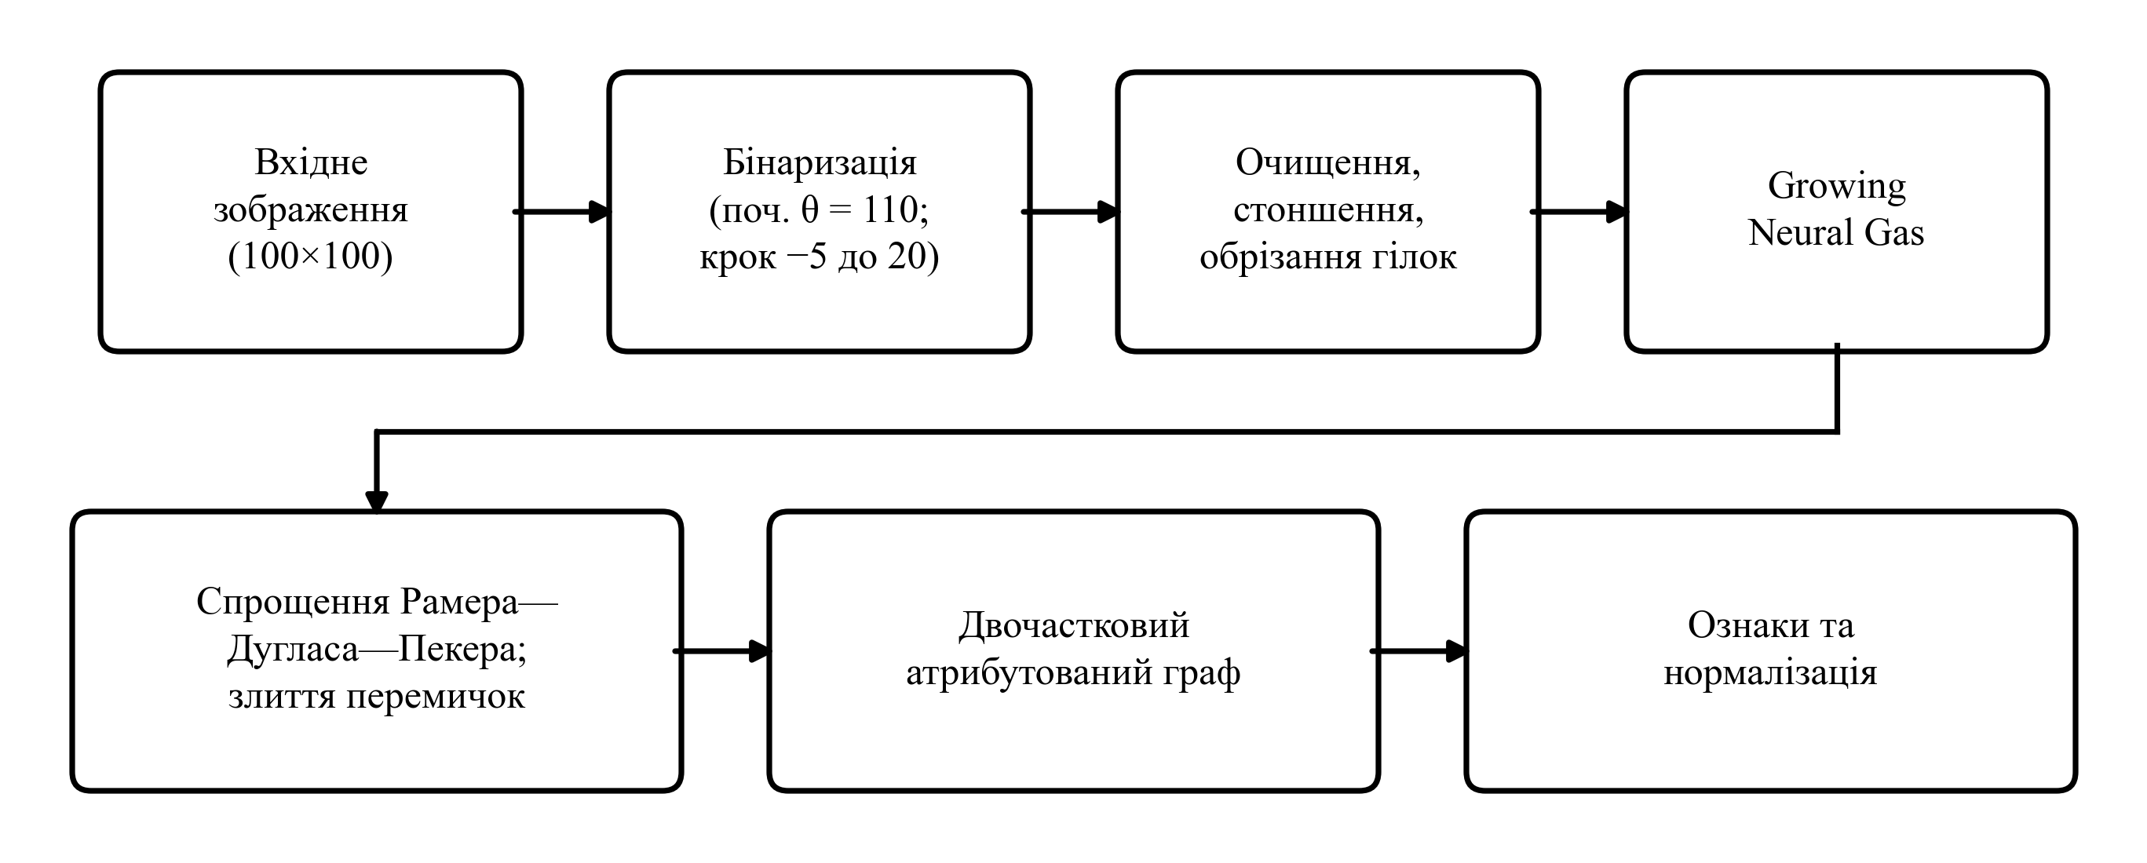
Рис. 1 – Конвеєр побудови графового подання
Концепт-атрактор класу формують одним проходом через колекцію навчальних графів. Початковим станом концепту є граф першого зразка; кожен наступний зразок уточнює концепт структурною редукцією: вилучають кінцеві точки без відповідника разом зі шляхом до найближчого розгалуження, зливають або перемарковують точки перетину, вилучають надлишкові кутові точки, і в концепті лишається спільна для зразків частина структури. Числові атрибути відповідних вузлів зливають в інтервали з межами min і max та значенням center — середнім значень, поданих на поточний крок злиття. Автоматичної перевірки зміни концепту й умови зупинки цикл формування не має.
2.2 Навчальні дані та політика відбору зразків
Алфавіт складається з 13 концептів для 10 класів цифр. Класи 1, 2 і 4 мають по два структурні підконцепти — 1_1 і 1_3, 2_1 і 2_2, 4_1 і 4_2, — бо ці цифри пишуть у двох топологічно різних стилях, які не зводяться один до одного редукцією. Решта класів мають по одному концепту. Розміри концептів і кількість навчальних зразків наведено в підрозділі 3.1.
Автор вручну подав від 3 до 9 вихідних джерел на концепт, застосовуючи критерій незмінності концепту під час укладання колекції. 76 джерел доповнено аугментованими варіантами з обертанням і малим зсувом; точний історичний рецепт не збережено. Разом колекція містить 805 зображень. Оригінали й аугментації спільно проходять структурну редукцію; окремого етапу, де лише аугментації задають інтервали, немає.
Джерела відібрано вручну, а не випадково. Критерій відбору — найменш спотворені написання без розривів контуру. В основі такого відбору лежить припущення, що правильно розпізнаний представник класу вже містить усі структурні й топологічні ознаки цього класу. Тоді формування концепту потребує не репрезентативної вибірки розподілу, а невеликої кількості структурно повних написань.
Межі цього припущення відомі лише частково. Чутливість підсумкової точності до конкретного вибору зразків у цій роботі не вимірювали. Кількість 76 відновлено групуванням назв файлів. 76 джерел узято з навчального розбиття MNIST (60 000 зображень), а оцінювання використовує тестове розбиття (10 000 зображень), тому ці два набори не перетинаються.
2.3 Класифікація
Класифікація зіставляє граф вхідного зображення з кожним концептом алфавіту в чотири кроки: фільтр складності; окрема для кожного концепту попередня обробка входу з вибором StartPoint, переобчисленням напрямків і редукцією критичних точок; структурна перевірка; GED для пар, що лишилися. Складність графа — сума кількості його вузлів і ребер; концепти з більшою складністю, ніж початковий вхідний граф, відкидаються до попередньої обробки.
Міру відмінності двох графів дає GED — мінімальна сумарна вартість послідовності операцій, яка перетворює один граф на інший. Операціями редагування є вставлення, вилучення та заміщення вузлів і ребер. Точне обчислення GED є NP-складною задачею, тому практичні системи спираються на наближені алгоритми [18]. У цій роботі відстань обчислює anytime-розв'язувач, який шукає оптимальні шляхи редагування з налаштованим бюджетом 5 с на одне порівняння "зображення — концепт" і повертає найкращий знайдений результат. У реалізації прогону час перевіряють лише після чергового результату генератора, тому це номінальний бюджет, а не гарантована верхня межа.
Вартості заміщення задано монотонною шкалою: NO_COST = 0, MINOR = 0,25, GENERAL = 0,5, SEVERE = 0,8, NO_MATCH = 1,0 та IMPOSSIBLE = 6,0. Несумісне заміщення й вставлення вузла коштують 6,0, вилучення вузла — 0,25, вилучення ребра — 0,25, вставлення ребра — 0; атрибути ребер не порівнюються. Отже, це спрямована схема вартостей для перетворення графа зображення на граф концепту, а не симетрична метрика.
Порівняння вузлів спирається на 13 ознак: нормалізовані координати, відстань до центроїда, горизонтальний і вертикальний напрямки, кут з віссю абсцис, мінімальний кут у вузлі розгалуження, індикатор кінцевої точки, індикатор кутової точки, відношення довжини до максимальної, середню довжину сусідніх векторів, кількість сусідніх кінцевих точок і кількість сусідніх розгалужень.
Ознаки зважено діагностично: ненормована вага інтервальної ознаки обернена до ширини її інтервалу у вузлі концепту, збільшеної на сталу $ε_{w}$ = 0,1, тому вузькі інтервали важать більше. Категорійні ознаки ширини не мають: вага кожного з двох напрямків дорівнює 0,6, індикаторів кінцевої й кутової точки — 0,4. Ваги нормують за спільними вибраними ознаками двох вузлів; відсутній ключ пропускають, а за відсутності спільних ознак призначають NO_MATCH. Значення в інтервалі коштує від нуля в center до нормованої ваги ознаки на межі інтервалу, лінійно за відстанню від center; нульова ширина дає точний збіг. Значення поза інтервалом завжди коштує 1,0 незалежно від ширини. Вартість заміщення вузла є сумою вартостей ознак.
Сумарну вартість редагування $c$ переводять у подібність за формулою (1):
$$sim(G_{1},G_{2})=1−\frac{c}{c+max(n_{1}, n_{2})}$$ (1)
де $n_{1}$ і $n_{2}$ — складності двох графів після залежної від концепту попередньої обробки. Подібність округлюють до чотирьох знаків; нормування на більшу складність робить її порівнянною для концептів різного розміру.
Переможця обирають за правилом "переможець отримує все" (winner-take-all) з поправкою на складність концепту (2):
$$score=sim+λ\log_{2}C$$ (2)
де $C$ — складність концепту, $λ$ = 0,10. Концепт активується, якщо його попередня обробка й структурна перевірка завершилися успішно та GED обчислено. Активовані результати мають пріоритет над структурно відхиленими; серед активованих перемагає найбільша оцінка. Якщо активованих концептів немає, зображення позначають як нерозпізнане.
3 Результати
3.1 Алфавіт концептів-атракторів
Point–Vector подання з двома видами вузлів і 13 вибраними ознаками зіставлення побудовано. Структурною редукцією одним проходом через 76 вручну відібраних джерел та їхні аугментації, разом 805 зображень, сформовано 13 концептів-атракторів для 10 класів цифр. Концепти містять від 3 до 12 вузлів, на кожен подано від 3 до 9 вихідних джерел (табл. 1).
Таблиця 1 – Алфавіт концептів: кількість вузлів і вихідних джерел
Концепт | Кількість вузлів | Вихідних джерел
0_1 | 10 | 3
1_1 | 7 | 3
1_3 | 3 | 4
2_1 | 7 | 6
2_2 | 12 | 3
3_1 | 9 | 6
4_1 | 8 | 7
4_2 | 9 | 6
5_1 | 7 | 6
6_1 | 10 | 7
7_1 | 5 | 9
8_1 | 11 | 8
9_2 | 8 | 8

3.2 Дані оцінювання і фільтр повноти
Повноту контуру розмічено вручну: кожне тестове зображення позначили як повне або неповне, до оцінювання допустили лише повні. Детальнішого протоколу розмітки не існує, а його незалежність від результатів класифікації не перевірено.
Із 10 000 тестових зображень MNIST [40] допущено 8 707, тобто 87,07 %; 1 293 (12,93 %) виключено. Розпізнавання розірваних структур потребує окремого асоціативного механізму, якого система не має, тому метрики характеризують лише допущену підмножину.
Збереження за класами нерівномірне (табл. 2): від 582/974 = 59,75 % для цифри 8 до 1 129/1 135 = 99,47 % для цифри 1.
Таблиця 2 – Збереження класів MNIST після ручного фільтра повноти
Клас | Допущено / у MNIST | Збережено, %
0 | 830 / 980 | 84,69
1 | 1 129 / 1 135 | 99,47
2 | 956 / 1 032 | 92,64
3 | 969 / 1 010 | 95,94
4 | 953 / 982 | 97,05
5 | 796 / 892 | 89,24
6 | 742 / 958 | 77,45
7 | 1 014 / 1 028 | 98,64
8 | 582 / 974 | 59,75
9 | 736 / 1 009 | 72,94
Разом | 8 707 / 10 000 | 87,07

Для 22 допущених зображень (0,25 %) побудова графа не завершилася успішно, а артефакти не зберігають причини збою. Класифікаційне рішення одержано для 8 685 зображень; ці 22 випадки входять до знаменника точності на всіх допущених зображеннях.
3.3 Точність класифікації загалом і за класами
На 8 685 оброблених зображеннях отримано 7 915 правильних рішень: точність становить 91,13 %. Якщо 22 збої конвеєра вважати невдалими рішеннями й використати всі 8 707 допущених зображень, точність становить 90,90 %. Влучність 91,92 %, повнота 91,13 % і F1 91,34 % є середніми, зваженими за кількістю оброблених зображень класу.
Показники за класами мають значно більший розкид, ніж загальні (табл. 3). Найвищу влучність дають класи 0 (99,87 %) і 8 (98,74 %): концепти цих цифр майже не притягують зображень інших класів. Найнижча влучність у класів 7 (82,01 %) і 6 (84,88 %) — вони, навпаки, перебирають на себе зображення сусідніх класів. За повнотою картина інша: найгірше розпізнаються класи 2 (77,59 %) і 4 (84,00 %).
Таблиця 3 – Покласові показники класифікації
Клас | Влучність, % | Повнота, % | F1, %
0 | 99,87 | 91,93 | 95,73
1 | 93,69 | 96,52 | 95,08
2 | 92,28 | 77,59 | 84,30
3 | 91,78 | 95,76 | 93,73
4 | 92,15 | 84,00 | 87,89
5 | 93,97 | 91,96 | 92,95
6 | 84,88 | 92,44 | 88,50
7 | 82,01 | 95,15 | 88,10
8 | 98,74 | 94,49 | 96,57
9 | 92,85 | 92,34 | 92,59

Система ухвалила 770 помилкових рішень. З них 726 — віднесення до хибного класу, ще 44 — нерозпізнані зображення, для яких жоден концепт не активувався.
Помилки зосереджені на невеликій кількості пар (рис. 2). Найбільші пари сплутування (справжній клас → передбачений): 2→7 — 111 випадків, 4→7 — 62, 2→6 — 57, 4→1 — 52, 9→4 — 46, 5→3 — 43, 0→6 — 42, 1→7 — 26, 7→2 — 26, 2→3 — 25. На перші десять пар припадає 490 із 726 хибних віднесень, або 67,5 %. Два найбільші внески серед 770 помилкових оброблених випадків дають класи 2 — 214 і 4 — 152, разом 47,53 %. Нерозпізнані зображення концентруються в класах 6 (16) і 8 (14).
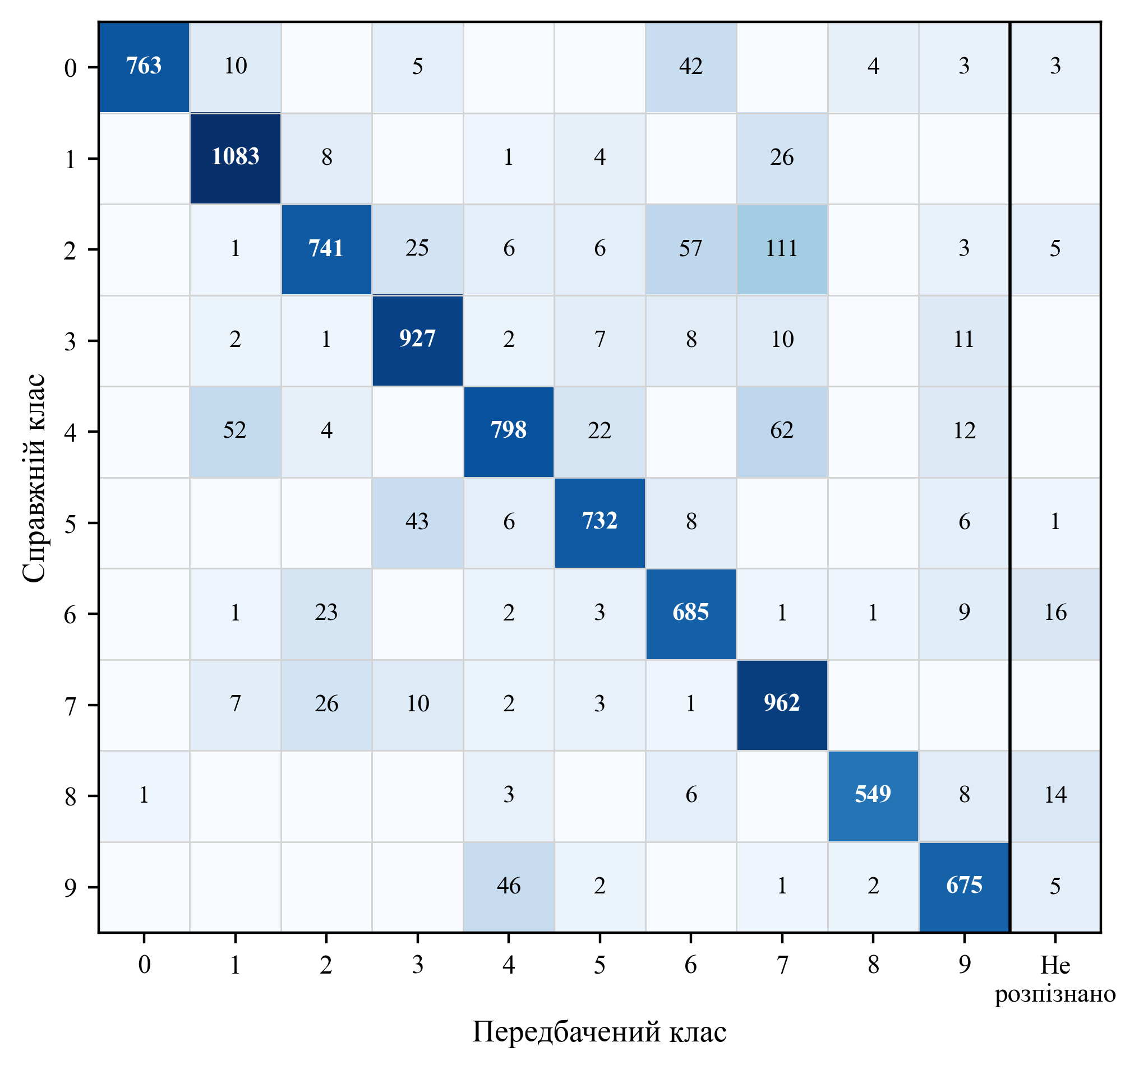
Рис. 2 – Матриця сплутування (8 685 класифікованих зображень)
3.4 Трасування рішення
Зображення mnist_test_2_00766 має справжній клас 2, а передбачений — 7. Рис. 3 показує граф і концепти. Числа в табл. 4 походять з відтворення цього рішення налагоджувальним інструментом за параметрами прогону оцінювання; сам прогін поознакових вартостей не записував.
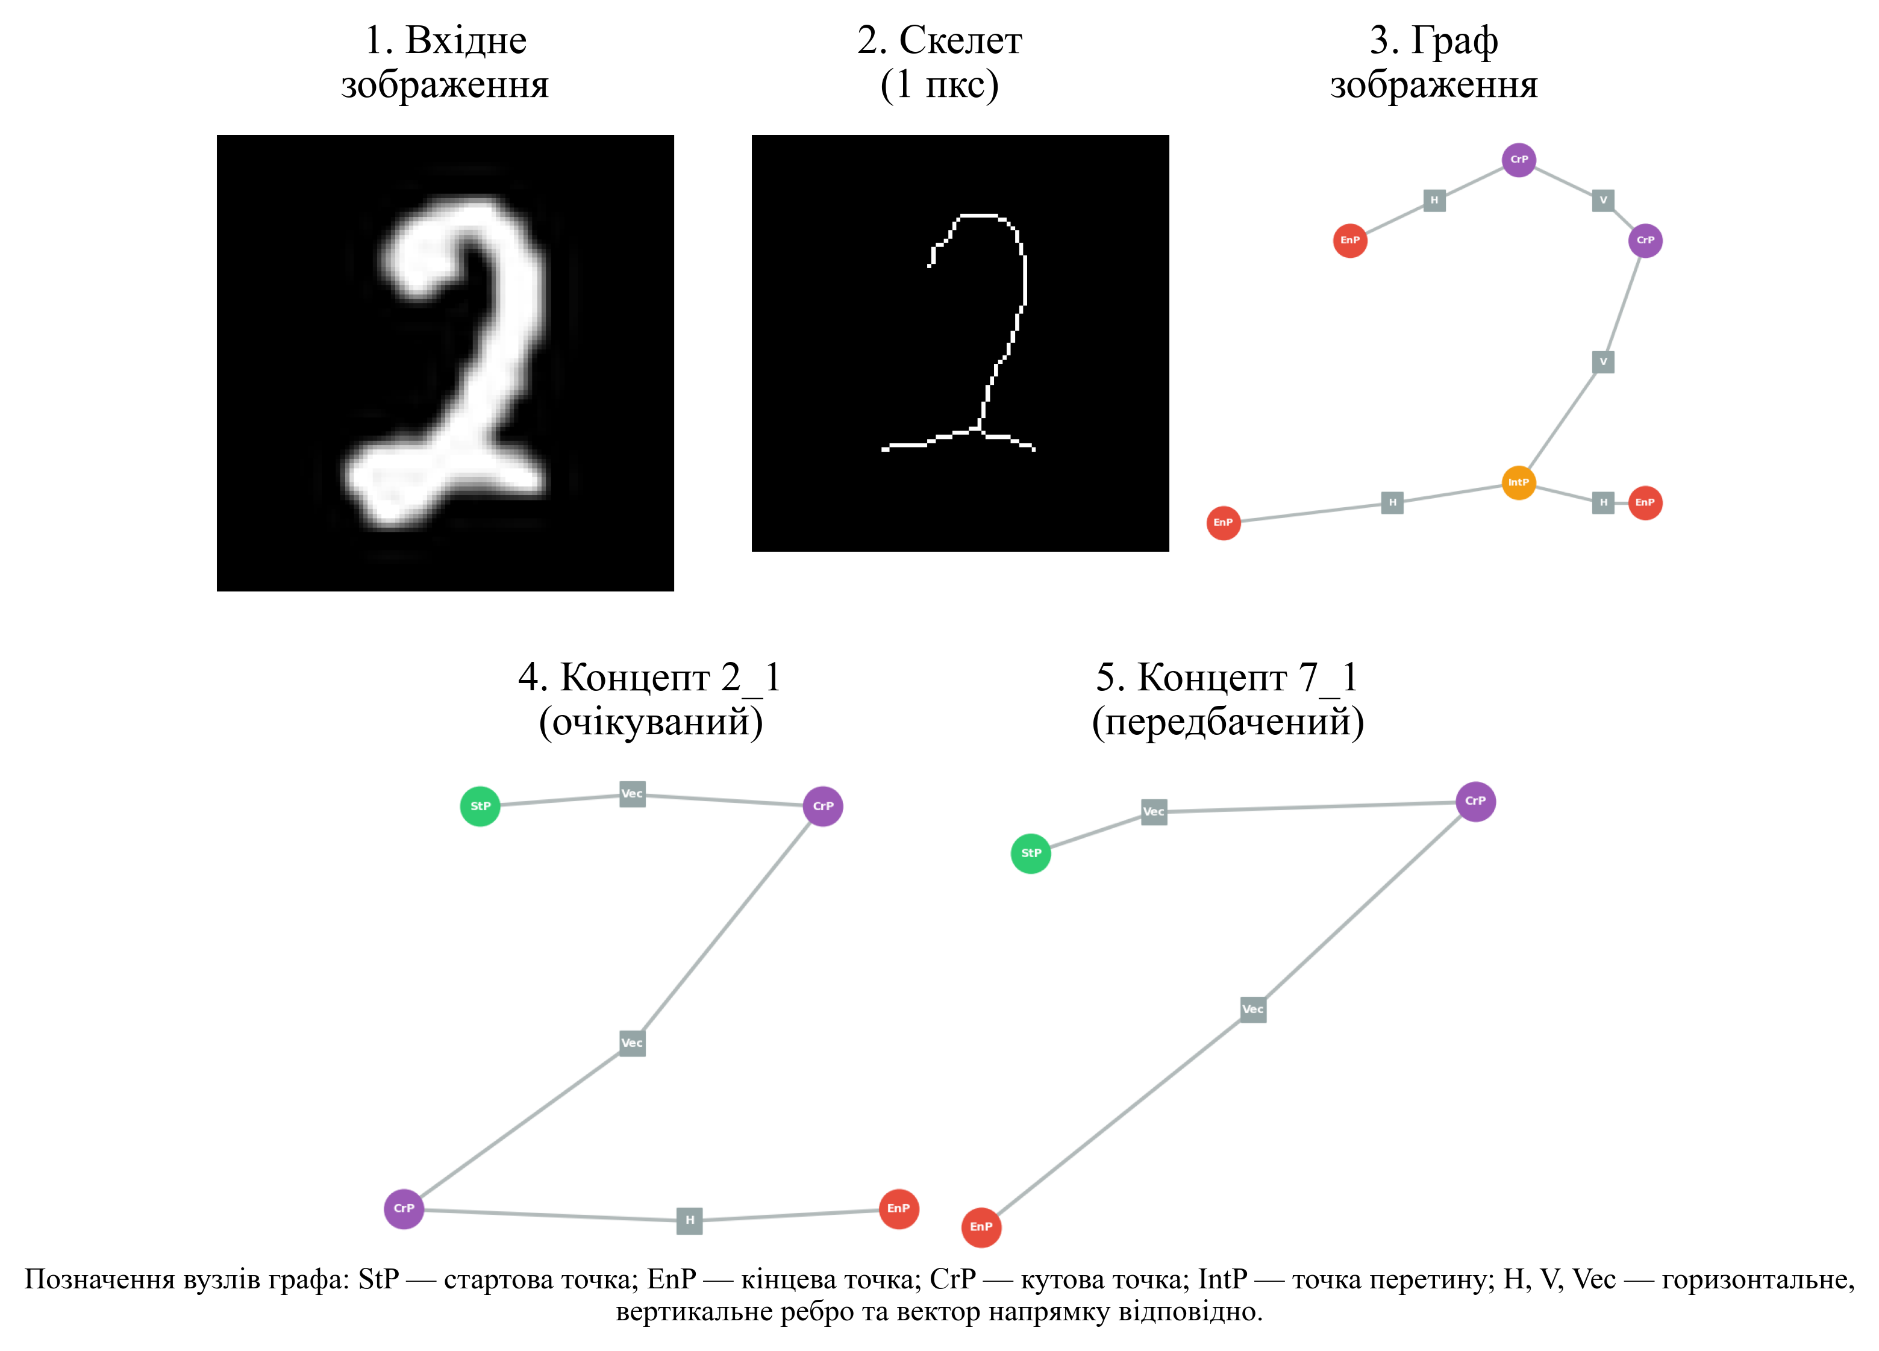
Рис. 3 – Побудова графа та конкурентні концепти для зображення mnist_test_2_00766
Початковий граф має 11 вузлів, 10 ребер і складність 21. Він ациклічний, але розгалужений і містить IntersectionPoint. Артефакти фіксують відсутність циклу й бінарної петлі, але не доводять, що петлю зруйнувала саме бінаризація. Концепт 2_2 зі складністю 24 відсікає умова 24 > 21. Після залежної від концепту попередньої обробки структурно допустимі шість кандидатів: 7_1, 2_1, 3_1, 5_1, 1_3 і 1_1.
Для 7_1 п'ять заміщень вузлів коштують 0,038–0,388, чотири вузли входу вилучено по 0,25; разом з операціями над ребрами c ≈ 3,44. Для 2_1 сім заміщень і два вилучення вузлів разом з операціями над ребрами дають c ≈ 6,29. Три окремі поознакові штрафи distance_to_centroid, normalized_x і length_ratio_to_max дорівнюють 1,000 кожен; 1,010, 1,103 і 1,302 є повними вартостями трьох заміщень вузлів.
В обох парах нормувальна складність попередньо обробленого графа зображення дорівнює 17. Тому 7_1 має подібність 0,8317 і оцінку 0,8317 + 0,1 · log₂ 9 = 1,1487, а 2_1 — 0,7300 і 0,7300 + 0,1 · log₂ 13 = 1,1000. Рішення обирає 7_1 з розривом оцінки 0,0486.
Таблиця 4 – Архівне трасування mnist_test_2_00766: від операцій GED до оцінки
Концепт | Операції та вартість c | Нормування і подібність | Оцінка
7_1 | 5 заміщень, 4 вилучення вузлів, 6 вилучень ребер; c ≈ 3,44 | max(17, 9) = 17; sim = 0,8317 | 1,1487
2_1 | 7 заміщень, 2 вилучення вузлів, 3 вилучення ребер; c ≈ 6,29 | max(17, 13) = 17; sim = 0,7300 | 1,1000

Усі 111 помилок 2→7 відтворено окремо, без фільтра складності, тому значення подібності не збігаються з табл. 4. Концепт 2_1 отримав оцінку в 106 випадках і всі 106 разів програв 7_1; середній розрив сирої подібності становив 0,1132. У п'яти інших випадках 2_1 відхилено структурно, тому вони не входять до середнього. 2_2 відсікався фільтром складності у 86 випадках, але після зняття фільтра не був структурно допустимим у жодному зі 111.
4 Обговорення результатів
Пояснення у цій системі збігається з самим рішенням. Немає окремої моделі, яка наближала б поведінку класифікатора ззовні. Архівне відтворення показує конкретний ланцюг: операції редагування, сумарну вартість, нормувальну складність, подібність і підсумкову оцінку. Поознаковий штраф 1,000 і повна вартість заміщення вузла 1,010, 1,103 або 1,302 є різними рівнями цього розкладу.
Для mnist_test_2_00766 спостерігаємо ациклічний розгалужений граф і три виходи за інтервали 2_1. Втрата топології під час побудови графа та ті самі поознакові штрафи як загальний механізм пари 2→7 є гіпотезою: для решти 110 випадків поелементних трасувань та інтервенцій немає.
Оцінювання обмежене ручним фільтром, що вилучив 12,93 % MNIST нерівномірно за класами. Чутливість до добору 76 джерел, порядку їх подання й невідомого точного діапазону аугментації не вимірювали. Контурне подання відкидає текстуру й градієнти, а розірвані контури потребують відсутнього асоціативного механізму. Прогін зафіксовано конфігурацією та артефактами результату; повного знімка розгорнутого коду не збережено, тому відтворення можливе в межах цих артефактів.
5 Висновки
1. Побудовано Point–Vector подання з 2 видами вузлів і 13 ознаками зіставлення.
2. Одним проходом структурної редукції з 76 вручну відібраних джерел, розширених до 805 зображень, сформовано 13 концептів для 10 класів, по 3–12 вузлів кожний.
3. Класифікацію побудовано за GED з драбиною вартостей заміщення 0 / 0,25 / 0,5 / 0,8 / 1,0 / 6,0, діагностичним зважуванням ознак при $ε_{w}$ = 0,1, поправкою на складність концепту $λ$ = 0,10 та нормуванням подібності за сумою вузлів і ребер графа.
4. Ручний фільтр допустив 8 707 із 10 000 зображень MNIST; збереження класів коливається від 59,75 % до 99,47 %. Точність становить 91,13 % для оброблених і 90,90 % для всіх допущених зображень; зважені влучність, повнота і F1 дорівнюють 91,92 %, 91,13 % і 91,34 %.
5. В архівному відтворенні mnist_test_2_00766 оцінки 1,1487 для 7_1 і 1,1000 для 2_1 дають розрив 0,0486; серед 111 помилок 2→7 2_1 програв за оцінкою 106 разів і був структурно відхилений 5 разів.

Конфлікт інтересів
Автор заявляє про відсутність конфлікту інтересів, зокрема фінансового, особистого, професійного чи іншого характеру, який міг би вплинути на проведення дослідження, інтерпретацію або публікацію його результатів.
Фінансування
Дослідження виконано без фінансової підтримки.
Доступність даних
Дані, що підтверджують результати цього дослідження, доступні у відкритому репозиторії проєкту NaturalAGI за посиланням https://github.com/kbokh/NaturalAGI (артефакти прогону наведено в каталозі experiments/run_20260630_235356/).
Використання інструментів штучного інтелекту
[TODO — заповнює автор. Обрати варіант за вимогами редакції та подати заяву тут; факти для декларації наведено в коментарі перед цим полем у content.py.]

References
1. Ribeiro, M., Singh, S., Guestrin, C. (2016), "Why should I trust you?: explaining the predictions of any classifier", Proceedings of the 22nd ACM SIGKDD International Conference on Knowledge Discovery and Data Mining, pp. 1135–1144. DOI: https://doi.org/10.1145/2939672.2939778
2. Lundberg, S., Lee, S. (2017), "A unified approach to interpreting model predictions", Advances in Neural Information Processing Systems, Vol. 30, pp. 4765–4774. DOI: https://doi.org/10.48550/arXiv.1705.07874
3. Slack, D., Hilgard, S., Jia, E., Singh, S., Lakkaraju, H. (2020), "Fooling LIME and SHAP: adversarial attacks on post-hoc explanation methods", Proceedings of the AAAI/ACM Conference on AI, Ethics, and Society, pp. 180–186. DOI: https://doi.org/10.1145/3375627.3375830
4. Hooshyar, D., Yang, Y. (2024), "Problems with SHAP and LIME in interpretable AI for education: a comparative study of post-hoc explanations and neural-symbolic rule extraction", IEEE Access, Vol. 12, pp. 137472–137490. DOI: https://doi.org/10.1109/ACCESS.2024.3463948
5. Rudin, C. (2019), "Stop explaining black box machine learning models for high stakes decisions and use interpretable models instead", Nature Machine Intelligence, Vol. 1, No. 5, pp. 206–215. DOI: https://doi.org/10.1038/s42256-019-0048-x
6. Baniecki, H., Biecek, P. (2024), "Adversarial attacks and defenses in explainable artificial intelligence: a survey", Information Fusion, Vol. 107, 102303. DOI: https://doi.org/10.1016/j.inffus.2024.102303
7. Bello, M., Amador, R., García, M., Del Ser, J., Mesejo, P., Cordón, Ó. (2025), "The level of strength of an explanation: a quantitative evaluation technique for post-hoc XAI methods", Pattern Recognition, Vol. 161, 111221. DOI: https://doi.org/10.1016/j.patcog.2024.111221
8. Rajabi, E., Etminani, K. (2024), "Knowledge-graph-based explainable AI: a systematic review", Journal of Information Science, Vol. 50, No. 4, pp. 1019–1029. DOI: https://doi.org/10.1177/01655515221112844
9. Forest, F., Rombach, K., Fink, O. (2025), "Interpretable prognostics with concept bottleneck models", Information Fusion, Vol. 124, 103427. DOI: https://doi.org/10.1016/j.inffus.2025.103427
10. Sovatzidi, G., Vasilakakis, M., Iakovidis, D. (2026), "Intuitionistic fuzzy cognitive maps for interpretable image classification", Knowledge-Based Systems, Vol. 346, 116130. DOI: https://doi.org/10.1016/j.knosys.2026.116130
11. García-Cuesta, E., Manrique, D., Ionescu, R. (2025), "Interpretable deep prototype-based neural networks: can a 1 look like a 0?", Electronics, Vol. 14, No. 18, 3584. DOI: https://doi.org/10.3390/electronics14183584
12. Han, K., Wang, Y., Guo, J., Tang, Y., Wu, E. (2022), "Vision GNN: an image is worth graph of nodes", Advances in Neural Information Processing Systems, Vol. 35, pp. 8291–8303. DOI: https://doi.org/10.52202/068431-0603
13. Chatbri, H., Kameyama, K., Kwan, P. (2016), "A comparative study using contours and skeletons as shape representations for binary image matching", Pattern Recognition Letters, Vol. 76, pp. 59–66. DOI: https://doi.org/10.1016/j.patrec.2015.04.007
14. Shen, W., Jiang, Y., Gao, W., Zeng, D., Wang, X. (2016), "Shape recognition by bag of skeleton-associated contour parts", Pattern Recognition Letters, Vol. 83, pp. 321–329. DOI: https://doi.org/10.1016/j.patrec.2016.02.002
15. Elsharkawi, I., Sharara, H., Rafea, A. (2026), "ViG-LRGC: vision graph neural networks with learnable reparameterized graph construction", Pattern Recognition Letters, Vol. 207, pp. 36–41. DOI: https://doi.org/10.1016/j.patrec.2026.06.001
16. Senior, H., Slabaugh, G., Yuan, S., Rossi, L. (2025), "Graph neural networks in vision-language image understanding: a survey", The Visual Computer, Vol. 41, No. 1, pp. 491–516. DOI: https://doi.org/10.1007/s00371-024-03343-0
17. Conte, D., Foggia, P., Sansone, C., Vento, M. (2004), "Thirty years of graph matching in pattern recognition", International Journal of Pattern Recognition and Artificial Intelligence, Vol. 18, No. 3, pp. 265–298. DOI: https://doi.org/10.1142/S0218001404003228
18. Riesen, K., Bunke, H. (2009), "Approximate graph edit distance computation by means of bipartite graph matching", Image and Vision Computing, Vol. 27, No. 7, pp. 950–959. DOI: https://doi.org/10.1016/j.imavis.2008.04.004
19. Wang, R., Zhang, T., Yu, T., Yan, J., Yang, X. (2021), "Combinatorial learning of graph edit distance via dynamic embedding", 2021 IEEE/CVF Conference on Computer Vision and Pattern Recognition (CVPR), pp. 5237–5246. DOI: https://doi.org/10.1109/CVPR46437.2021.00520
20. Piao, C., Xu, T., Sun, X., Rong, Y., Zhao, K., Cheng, H. (2023), "Computing graph edit distance via neural graph matching", Proceedings of the VLDB Endowment, Vol. 16, No. 8, pp. 1817–1829. DOI: https://doi.org/10.14778/3594512.3594514
21. Tang, J., Zhao, X., Kong, L., Zhou, X., Li, J. (2025), "Fused Gromov-Wasserstein alignment for graph edit distance computation and beyond", Proceedings of the VLDB Endowment, Vol. 18, No. 10, pp. 3641–3654. DOI: https://doi.org/10.14778/3748191.3748221
22. Moscatelli, A., Bérar, M., Héroux, P., Yger, F., Adam, S. (2026), "Edges: an expressive and efficient model for learning graph edit distance", Pattern Recognition, Vol. 179, 113764. DOI: https://doi.org/10.1016/j.patcog.2026.113764
23. Gan, J., Chen, Y., Hu, B., Leng, J., Wang, W., Gao, X. (2023), "Characters as graphs: interpretable handwritten Chinese character recognition via Pyramid Graph Transformer", Pattern Recognition, Vol. 137, 109317. DOI: https://doi.org/10.1016/j.patcog.2023.109317
24. Dong, Y., Wu, B., Ma, J., Li, X. (2026), "Graph-based radical structure tree representation for zero-shot Chinese character recognition", Pattern Recognition, Vol. 177, 113314. DOI: https://doi.org/10.1016/j.patcog.2026.113314
25. Snell, J., Swersky, K., Zemel, R. (2017), "Prototypical networks for few-shot learning", Advances in Neural Information Processing Systems, Vol. 30, pp. 4077–4087. DOI: https://doi.org/10.48550/arXiv.1703.05175
26. Finn, C., Abbeel, P., Levine, S. (2017), "Model-agnostic meta-learning for fast adaptation of deep networks", Proceedings of the 34th International Conference on Machine Learning, PMLR, Vol. 70, pp. 1126–1135. DOI: https://doi.org/10.48550/arXiv.1703.03400
27. Lake, B., Salakhutdinov, R., Tenenbaum, J. (2015), "Human-level concept learning through probabilistic program induction", Science, Vol. 350, No. 6266, pp. 1332–1338. DOI: https://doi.org/10.1126/science.aab3050
28. Ji, Z., Wei, R., Liu, J., Pang, Y., Han, J. (2026), "Interpretable few-shot image classification via prototypical concept-guided mixture of LoRA experts", IEEE Transactions on Image Processing, Vol. 35, pp. 930–942. DOI: https://doi.org/10.1109/TIP.2026.3654473
29. Hinton, G. (2022), "The forward-forward algorithm: some preliminary investigations", arXiv preprint arXiv:2212.13345. DOI: https://doi.org/10.48550/arXiv.2212.13345
30. Nawaz, U., Anees-ur-Rahaman, M., Saeed, Z. (2025), "A review of neuro-symbolic AI integrating reasoning and learning for advanced cognitive systems", Intelligent Systems with Applications, Vol. 26, 200541. DOI: https://doi.org/10.1016/j.iswa.2025.200541
31. Ghader, M., Kheradpisheh, S., Farahani, B., Fazlali, M. (2026), "Backpropagation-free spiking neural networks with the forward–forward algorithm", Scientific Reports, Vol. 16, No. 1, 14294. DOI: https://doi.org/10.1038/s41598-026-41671-4
32. Parzhyn, Y., Lapin, M., Bokhan, K. (2025), "A new approach to building energy models of neural networks", Advanced Information Systems, Vol. 9, No. 4, pp. 100–119. DOI: https://doi.org/10.20998/2522-9052.2025.4.13
33. Parzhyn, Y., Galkyn, S., Sobol, M. (2022), "Method for binary contour images vectorization of handwritten characters for recognition by detector neural networks", 2022 IEEE 3rd KhPI Week on Advanced Technology (KhPIWeek), Kharkiv, Ukraine, pp. 1–6. DOI: https://doi.org/10.1109/KhPIWeek57572.2022.9916331
34. Parzhyn, Y. (2025), "Architecture of information", arXiv preprint arXiv:2503.21794. DOI: https://doi.org/10.48550/arXiv.2503.21794
35. Lapin, M., Bokhan, K. (2025), "Few-shot learning of a graph-based neural network model without backpropagation", Management Information System and Devices, No. 187, pp. 103–122. DOI: https://doi.org/10.30837/0135-1710.2025.187.103
36. Lapin, M., Parzhyn, Y., Bokhan, K., Perevoznyk, K., Aleksandrova, T. (2026), "Invariant structural learning: concept formation as hypergraph attractor dynamics", Innovative Technologies and Scientific Solutions for Industries, No. 2(36), pp. 70–94. DOI: https://doi.org/10.30837/2522-9818.2026.2.070
37. Zhang, T., Suen, C. (1984), "A fast parallel algorithm for thinning digital patterns", Communications of the ACM, Vol. 27, No. 3, pp. 236–239. DOI: https://doi.org/10.1145/357994.358023
38. Fritzke, B. (1995), "A growing neural gas network learns topologies", Advances in Neural Information Processing Systems 7, MIT Press, Cambridge, pp. 625–632.
39. Douglas, D., Peucker, T. (1973), "Algorithms for the reduction of the number of points required to represent a digitized line or its caricature", Cartographica: The International Journal for Geographic Information and Geovisualization, Vol. 10, No. 2, pp. 112–122. DOI: https://doi.org/10.3138/FM57-6770-U75U-7727
40. LeCun, Y., Bottou, L., Bengio, Y., Haffner, P. (1998), "Gradient-based learning applied to document recognition", Proceedings of the IEEE, Vol. 86, No. 11, pp. 2278–2324. DOI: https://doi.org/10.1109/5.726791

Відомості про автора / About the Author
Лапін Микита Олексійович (автор-кореспондент) – аспірант кафедри системного аналізу та інформаційно-аналітичних технологій, Національний технічний університет "Харківський політехнічний інститут", Харків, Україна.
Mykyta Lapin (corresponding author) – PhD student at the Department of Systems Analysis and Information-Analytical Technologies, National Technical University "Kharkiv Polytechnic Institute", Kharkiv, Ukraine;
e-mail: Mykyta.Lapin@cit.khpi.edu.ua; ORCID Author ID: https://orcid.org/0009-0003-6307-1172; Scopus Author ID: https://www.scopus.com/authid/detail.uri?authorId=60171161300.
моб. +38(0XX)XXX-XX-XX

ПОЯСНЮВАНЕ РОЗПІЗНАВАННЯ РУКОПИСНИХ ЦИФР НА ОСНОВІ ГРАФОВИХ КОНЦЕПТІВ-АТРАКТОРІВ, СФОРМОВАНИХ З МАЛОЇ КІЛЬКОСТІ ПРИКЛАДІВ
Предмет дослідження. Процес пояснюваного розпізнавання рукописних цифр на основі графового подання контурних зображень і концептів-атракторів, сформованих структурною редукцією без зворотного поширення помилки. Мета. Показати, що концепти-атрактори, сформовані з малої кількості прикладів, дають розпізнавання з простежуваним рішенням, і задокументувати умови чинності результату. Завдання. Подати контурні зображення двочастковими графами; сформувати алфавіт концептів структурною редукцією з інтервальним узагальненням параметрів; побудувати класифікацію за відстанню редагування графів з діагностичним зважуванням ознак; оцінити систему на повноконтурній підмножині MNIST з розкриттям фільтра повноти; продемонструвати пояснюваність трасуванням рішення. Методи. Скелетизація зображень, зростаючий нейронний газ, спрощення Рамера—Дугласа—Пекера, структурна редукція графів, відстань редагування графів, інтервальне узагальнення параметрів. Результати. 13 концептів-атракторів сформовано з 76 вручну відібраних джерел, розширених до 805 зображень. Із 8 707 допущених зображень рішення одержано для 8 685: точність становить 91,13 % для оброблених і 90,90 % для всіх допущених з урахуванням 22 збоїв конвеєра; зважені влучність, повнота і F1 дорівнюють 91,92 %, 91,13 % і 91,34 %. Архівне відтворення одного рішення дає числовий ланцюг від операцій редагування до оцінки. Висновки. Розпізнавання без зворотного поширення помилки за 76 навчальних джерел є здійсненним, а кожне рішення розкладається на операції редагування графів і поознакові вартості. Результат чинний у межах вручну відфільтрованої підмножини MNIST; порівняння з іншими моделями не проведено.
Ключові слова: пояснюваний штучний інтелект; графове подання зображень; концепт-атрактор; структурна редукція; відстань редагування графів; скелетизація; розпізнавання рукописних цифр; навчання з малої кількості прикладів.

